

Lastenheft
QuizzApp „Bildung innovativ bereitstellen“ (bib)

Mohammad Mehdi Khodarahmi & Luis Marx
Fach: SDP

Klasse: BB2IS25A
Einreichungsdatum: 01.11.2026
Inhaltsverzeichnis
1 Einleitung 5
2 Auftraggeber und Ausgangssituation 5
2.1 Kurzvorstellung des Auftraggebers 5
2.2 Ist-Zustand und Ressourcen 5
2.3 Vorgaben des Instituts 6
3 Zielbestimmung 7
3.1 Ziele 7
3.2 Musskriterien 7
3.3 Sollkriterien 8
3.4 Kannkriterien 8
3.5 Abgrenzungskriterien 9
4 Produkteinsatz 9
4.1 Anwendungsbereiche 9
4.2 Zielgruppen 9
4.3 Betriebsbedingungen 10
5 Produktübersicht 10
6 Produktfunktionen 11
6.1 Benutzerkonto 11
6.2 Einzelquiz 12
6.3 Punkte und Bonuspunkte 13
6.4 Lernfunktion 14
6.5 Duell 14
6.6 Ranglisten und Abzeichen 15
6.7 Pflege der Lerninhalte 16
7 Produktdaten 16
8 Produktleistungen 17
9 Qualitätsanforderungen 18
10 Sicherheit und Datenschutz 19
11 Grafische Oberfläche 19
11.1 Gestaltung und Bedienung 20
11.2 Dialogstruktur 20
11.3 Mock-ups 21
12 Rahmenbedingungen und Abnahme 25
12.1 Zeitliche Rahmenbedingungen 25
12.2 Abnahmekriterien 25
13 Ergänzungen 26
13.1 Berechnung der Bonuspunkte 26
13.2 Weitere Anforderungen 26
Glossar 27
Anhang: Weitere Mock-ups 28

Abbildungsverzeichnis
Abbildung 1: Umweltdiagramm der QuizzApp „bib“ 10
Abbildung 2: Dialogstruktur der Quiz-Anwendung und des Autorentools 21
Abbildung 3: Mock-up der Anmeldung 22
Abbildung 4: Mock-up des Hauptmenüs 22
Abbildung 5: Mock-up der Quiz-Einstellungen 23
Abbildung 6: Mock-up einer Frage im hellen und im dunklen Modus 23
Abbildung 7: Mock-up des Ergebnisses 24
Abbildung 8: Mock-up des Autorentools 24
Abbildung 9: Mock-up der Registrierung 28
Abbildung 10: Mock-up der Rangliste 28
Abbildung 11: Mock-up der Duell-Übersicht 29
Abbildung 12: Mock-up der Kategoriewahl im Duell 29

Einleitung
In der Anforderungsanalyse wurde zusammengetragen, was die Quiz-Anwendung „Bildung innovativ bereitstellen“ (kurz bib) leisten soll und woher diese Anforderungen stammen. Einige Fragen waren dort noch offen. Sie wurden inzwischen mit dem Auftraggeber geklärt. Dieses Lastenheft baut darauf auf und hält aus Sicht des Auftraggebers, eines Weiterbildungsinstituts, verbindlich fest, was das Produkt leisten soll und warum. Wie es technisch umgesetzt wird, beschreibt der Auftragnehmer anschließend im Pflichtenheft.
Zunächst werden der Auftraggeber, die Ausgangssituation und seine Ziele vorgestellt. Danach folgen der geplante Einsatz, eine Übersicht über das Produkt sowie die Funktionen, Daten und Leistungen, die das Institut erwartet. Die letzten Kapitel behandeln Qualität, Sicherheit und Datenschutz, die Gestaltung der Oberfläche sowie die Bedingungen, unter denen das Institut das Produkt abnimmt. Damit das Dokument auch ohne technisches Vorwissen verständlich ist, wird auf Fachbegriffe aus der Softwareentwicklung weitgehend verzichtet. Begriffe mit einer besonderen Bedeutung sind im Glossar am Ende erklärt.
Die Anforderungen sind wie folgt gekennzeichnet: /LF10/ für Funktionen, /LD10/ für Daten und /LL10/ für Leistungen. Die Nummern steigen in Zehnerschritten, damit später ergänzte Anforderungen dazwischen eingefügt werden können. Jede Funktion ist außerdem als Muss-, Soll- oder Kann-Kriterium eingeordnet (siehe Kapitel 3).

Auftraggeber und Ausgangssituation
Dieses Kapitel stellt kurz vor, wer das Produkt in Auftrag gibt, von welcher Situation das Projekt ausgeht und welche Vorgaben das Institut von Anfang an gemacht hat.

Kurzvorstellung des Auftraggebers
Der Auftraggeber ist ein Weiterbildungsinstitut, das Kurse zu Themen wie Datenbanken oder Betriebssystemen anbietet. Die Teilnehmer sind Jugendliche und Erwachsene mit ganz unterschiedlichem Vorwissen. Das Institut möchte ihren Lernerfolg verbessern und setzt dafür auf Gamification, also auf Spielelemente wie Punkte, Ranglisten und Duelle. Mit der Entwicklung ist eine Agentur als Auftragnehmer beauftragt.

Ist-Zustand und Ressourcen
Eine Anwendung, mit der die Teilnehmer Lerninhalte spielerisch wiederholen können, gibt es bisher nicht. Für das Projekt stehen aber bereits folgende Ressourcen zur Verfügung:
- Ein vorhandener Datenbestand mit 1.628 Fragen in 17 Kategorien und neun Schwierigkeitsgraden. Die Fragen stammen bisher aus dem Allgemeinwissen. Eigene Lerninhalte des Instituts müssen noch ergänzt werden.
- Die Ergebnisse der Anforderungsanalyse, die die Wünsche des Instituts mit dem Datenbestand und vergleichbaren Apps abgleicht.
- Ein Projektteam des Auftragnehmers aus zwei Personen, das Planung, Entwicklung und Test übernimmt.
- Redakteure des Instituts, die die Lerninhalte nach Fertigstellung des Autorentools einpflegen.

Vorgaben des Instituts
Im Briefing hat das Institut einige Punkte bereits festgelegt. Sie gelten für alle weiteren Kapitel:
- Alle Fragen, Konten und Spielstände liegen zentral an einer Stelle, damit sie von allen Geräten aus gleich sind und später ausgewertet werden können.
- Das Programm der Teilnehmer greift nicht selbst auf die zentralen Daten zu, sondern fragt sie bei einem Server an. So können später weitere Versionen für Browser und Smartphones ergänzt werden, ohne den Server zu ändern.
- Das Autorentool für die Redakteure ist ein eigenes Programm, das direkt mit den zentralen Daten arbeitet.
- Zu jeder Frage werden vier Antworten gezeigt, von denen genau eine richtig ist.
- Für falsche Antworten werden keine Punkte abgezogen, weil ein negativer Punktestand demotivierend wirkt.
- Für Registrierung und Anmeldung gelten feste Regeln, die in Kapitel 6.1 beschrieben sind.

Zielbestimmung
Das Institut möchte das Produkt schrittweise in drei Ausbaustufen erhalten. Tabelle 1 zeigt, was jede Stufe enthält. Die Einordnung als Muss-, Soll- oder Kann-Kriterium in den folgenden Abschnitten richtet sich nach diesen Stufen.
Tabelle 1: Ausbaustufen
Ausbaustufe | Inhalt | Einordnung
1: Einzelquiz | Ein angemeldeter Teilnehmer beantwortet allein 12 Fragen mit je vier Antworten und 30 Sekunden Zeit. Für jede richtige Antwort gibt es einen Punkt. Punktestand und Platz in der Rangliste sind jederzeit sichtbar. | Muss
2: Lernfunktion | Fragen, die ein Teilnehmer falsch beantwortet hat, kommen im nächsten Quiz wieder. Richtig beantwortete Fragen kommen erst wieder, wenn alle anderen Fragen einmal gestellt wurden. | Soll
3: Duell | Zwei Teilnehmer spielen gegeneinander. Sie beantworten abwechselnd dieselben Fragen in mehreren Runden, und wer mehr richtige Antworten hat, gewinnt. Für Duelle gibt es eine eigene Rangliste. | Kann

Ziele
Die Teilnehmer sollen sich spielerisch mit den Lerninhalten beschäftigen und durch Punkte, Ranglisten und Duelle einen Anreiz bekommen, Inhalte zu wiederholen und zu vertiefen. Für falsche Antworten gibt es keine Minuspunkte. Fehler werden stattdessen gezielt wiederholt, und gute Leistungen werden mit Bonuspunkten zusätzlich belohnt. So bleibt die Anwendung für Einsteiger motivierend und für erfahrene Teilnehmer spannend.
Das Institut möchte seine Lerninhalte selbst pflegen und die gesammelten Spieldaten später auswerten. Langfristig soll die Anwendung am PC, im Browser und auf Smartphones nutzbar sein. In diesem Auftrag wird zunächst nur die Version für den PC entwickelt. Sie soll aber so aufgebaut sein, dass später eine Browser-Version mit wenig Aufwand daraus entstehen kann.

Musskriterien
Ohne diese Kriterien wird das Produkt nicht abgenommen. Sie umfassen die Ausbaustufe 1 sowie alles, was für die Nutzung grundsätzlich nötig ist:
- Registrierung, Bestätigung per E-Mail, Anmeldung und das Zurücksetzen des Passworts nach den Regeln in Kapitel 6.1
- Einzelquiz mit 12 Fragen, je vier Antwortmöglichkeiten und einer Antwortzeit von 30 Sekunden
- Ein Grundpunkt für jede richtige Antwort, keine Abzüge für falsche Antworten
- Sofortige Rückmeldung nach jeder Antwort mit Anzeige der richtigen Lösung
- Ein Ergebnis am Ende des Quiz mit der Anzahl richtiger Antworten und den erhaltenen Punkten
- Anzeige des eigenen Punktestands und des Platzes in der Tabelle aller Spieler zu jeder Zeit
- Darstellung von Fragen mit Bild oder Ton
- Speicherung aller Antworten für die spätere statistische Auswertung
- Ein Autorentool, mit dem Redakteure Kategorien, Fragen und Antworten anlegen, ändern und löschen
- Lauffähigkeit unter Windows 11

Sollkriterien
Diese Kriterien sind ausdrücklich gewünscht. Das Produkt ist aber auch ohne sie nutzbar. Sie umfassen die Ausbaustufe 2 sowie Funktionen, die die Bedienung deutlich verbessern:
- Wiederholung falsch beantworteter Fragen im nächsten Quiz (Ausbaustufe 2)
- Freie Wahl von Kategorien (eine, mehrere oder alle) und Schwierigkeitsgrad vor dem Quiz
- Persönliche Einstellungen für Fragenanzahl, Antwortzeit und Bonuspunkte
- Ein farbiger Zeitbalken mit Sekundenanzeige
- Ein heller und ein dunkler Darstellungsmodus, wählbar in den Einstellungen

Kannkriterien
Diese Kriterien werden umgesetzt, wenn Zeit und Budget es erlauben. Sie umfassen die Ausbaustufe 3 sowie Vorschläge, die zusätzliche Spielanreize schaffen:
- Duellmodus mit 4 Runden zu je 4 Fragen, abwechselnder Kategoriewahl und einer eigenen Duell-Rangliste (Ausbaustufe 3)
- Bonuspunkte für schwierige Fragen, schnelle Antworten, Serien und perfekte Spiele
- Eine Aufschlüsselung der Punkte im Ergebnis nach Grund- und Bonuspunkten
- Abzeichen für besondere Leistungen
- Ein Trainingsmodus ohne Zeitlimit, dessen Punkte nicht in die Rangliste eingehen
- Eine persönliche Lernstatistik nach Kategorien
- Ein Einsatz-Modus, in dem der Spieler Punkte auf seine Antwort setzt, ohne unter null fallen zu können
- Bedienung der Antworten mit den Tasten A bis D
- Lauffähigkeit unter macOS und Linux

Abgrenzungskriterien
Nicht Bestandteil dieses Auftrags sind die Versionen für Browser, Android und iPhone, die statistische Auswertung selbst, Werbung, Bezahlfunktionen sowie die Anbindung sozialer Netzwerke. Die erste Version muss aber so angelegt sein, dass die weiteren Versionen und die Auswertung später ergänzt werden können.
Die Einteilung folgt den Ausbaustufen aus dem Briefing. Die Ausbaustufe 1 enthält alles, was für ein sinnvolles Lernen mit der Anwendung nötig ist. Die Lernfunktion der Ausbaustufe 2 ist für den Lernerfolg besonders wertvoll, der Duellmodus und die zusätzlichen Spielanreize erhöhen vor allem die Motivation. Die klare Abgrenzung sorgt dafür, dass der Auftrag während der Entwicklung nicht unbemerkt größer wird.

Produkteinsatz
Dieses Kapitel beschreibt, wofür, von wem und unter welchen Bedingungen das Produkt genutzt wird.

Anwendungsbereiche
Die Anwendung kann begleitend zu den Kursen des Instituts eingesetzt werden, etwa um Kursinhalte zu wiederholen, sich auf Prüfungen vorzubereiten oder das eigene Wissen mit anderen Teilnehmern zu vergleichen. Wann und wo die Teilnehmer spielen, bleibt ihnen überlassen, zum Beispiel in einer Pause, in einer Übungsphase oder zu Hause. Die Redakteure pflegen die Fragen im Autorentool, sobald neue Lerninhalte hinzukommen.

Zielgruppen
Das Produkt wird von drei Gruppen genutzt, die sich in ihren Vorkenntnissen und in der Art der Nutzung deutlich unterscheiden. Tabelle 2 stellt sie gegenüber.
Tabelle 2: Zielgruppen
Zielgruppe | Vorkenntnisse | Nutzung
Teilnehmer | Jugendliche ab 16 Jahren und Erwachsene mit sehr unterschiedlichen Computerkenntnissen, vom Einsteiger bis zum IT-Profi. | Regelmäßig, meist mehrmals pro Woche für einige Minuten.
Redakteure | Dozenten oder Mitarbeiter des Instituts mit sicheren Grundkenntnissen am PC, aber ohne Programmierkenntnisse. | Bei Bedarf, etwa vor einem neuen Kurs, dann oft für längere Zeit am Stück.
Institutsleitung | Keine besonderen Kenntnisse nötig. | Selten, vor allem für Auswertungen in einem späteren Ausbau.

Weil die Teilnehmer so unterschiedliche Vorkenntnisse mitbringen und die Anwendung freiwillig in kurzen Abschnitten nutzen, muss die Bedienung besonders einfach sein und die Wartezeit kurz (siehe Kapitel 8 und 9). Die Redakteure sind keine Programmierer, deshalb muss auch das Autorentool ohne technische Kenntnisse bedienbar sein.

Betriebsbedingungen
Die erste Version wird für gewöhnliche PCs mit Windows 11 entwickelt, wie sie im Institut stehen oder den Teilnehmern privat gehören. Nur auf diesem Betriebssystem kann der Auftragnehmer die Anwendung vollständig testen und ihre Funktion deshalb zusichern. Die Nutzung unter macOS und Linux wird technisch vorbereitet und kann später ergänzt werden. Für das Spielen ist eine Internetverbindung nötig, da Punkte, Ranglisten und Duelle zentral gespeichert werden. Im späteren Betrieb soll die Anwendung täglich rund um die Uhr nutzbar sein.

Produktübersicht
Abbildung 1 zeigt das Produkt in seiner Umgebung. Es besteht aus zwei Teilen, die auf einen gemeinsamen Bestand an Fragen und Spieldaten zugreifen: der Quiz-Anwendung für die Teilnehmer und dem Autorentool für die Redakteure. Alles, was die Redakteure im Autorentool ändern, steht den Teilnehmern sofort im Spiel zur Verfügung.
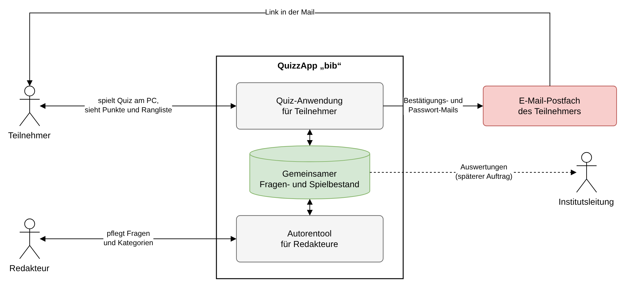
Abbildung 1: Umweltdiagramm der QuizzApp „bib“
Für die Bestätigung der Registrierung und für vergessene Passwörter erhalten die Teilnehmer E-Mails mit einem Link. Die Auswertung der gesammelten Spieldaten durch die Institutsleitung ist gestrichelt dargestellt, weil sie erst in einem späteren Auftrag umgesetzt wird. Spiel und Redaktion sind also zwei getrennte Programme für unterschiedliche Personen, die aber dieselben Inhalte nutzen. So kommen neue Lerninhalte ohne Umwege bei den Teilnehmern an.

Produktfunktionen
Die Produktfunktionen beschreiben die typischen Abläufe, die das Produkt unterstützen soll. Sie entsprechen den funktionalen Anforderungen der Anforderungsanalyse und sind nach Bereichen gegliedert.

Benutzerkonto
Bevor ein Teilnehmer spielen kann, braucht er ein bestätigtes Benutzerkonto. Die Regeln dafür stammen direkt aus dem Briefing des Instituts.
Tabelle 3: Produktfunktionen zum Benutzerkonto
Kennung | Funktion | Beschreibung | Priorität
/LF10/ | Registrieren | Ein neuer Nutzer ab 16 Jahren legt ein Konto mit E-Mail-Adresse, Spielername und Passwort an. E-Mail-Adresse und Spielername dürfen jeweils nur einmal vergeben sein. | Muss
/LF20/ | Sicheres Passwort | Das Passwort muss mindestens sechs Zeichen lang sein und neben Buchstaben mindestens eine Ziffer und ein Sonderzeichen enthalten. Schon während der Eingabe ist sichtbar, welche Regeln erfüllt sind. | Muss
/LF30/ | Konto bestätigen | Nach der Registrierung erhält der Nutzer eine E-Mail mit einem Link. Bestätigt er innerhalb einer Stunde, wird sein Konto freigeschaltet, sonst wird die Registrierung verworfen. | Muss
/LF40/ | Anmelden und abmelden | Der Spieler meldet sich wahlweise mit E-Mail-Adresse oder Spielername und seinem Passwort an und kann sich jederzeit abmelden. | Muss
/LF50/ | Passwort zurücksetzen | Hat ein Spieler sein Passwort vergessen, erhält er per E-Mail einen Link, über den er ein neues Passwort festlegt. | Muss

Eindeutige Namen sind für Ranglisten und Duelle nötig. Die Bestätigung per E-Mail verhindert Konten mit falschen Adressen, und sichere Passwörter schützen die Lernergebnisse der Teilnehmer.

Einzelquiz
Das Einzelquiz ist der Kern der Ausbaustufe 1. Die folgenden Funktionen beschreiben, wie ein Quiz zusammengestellt, gespielt und abgeschlossen wird.
Tabelle 4: Produktfunktionen zum Einzelquiz
Kennung | Funktion | Beschreibung | Priorität
/LF100/ | Quiz starten | Ein angemeldeter Spieler startet ein Einzelquiz. Ohne Anmeldung ist kein Spiel möglich. | Muss
/LF110/ | Inhalte wählen | Vor dem Start wählt der Spieler eine, mehrere oder alle Kategorien sowie einen Schwierigkeitsgrad oder „Gemischt“. Angeboten werden nur Kategorien und Stufen, zu denen es Fragen gibt. | Soll
/LF120/ | Zu wenige Fragen | Gibt es für die Auswahl weniger als die gewünschte Anzahl Fragen, wird das Quiz mit Fragen benachbarter Schwierigkeitsgrade aufgefüllt, und der Spieler erhält einen Hinweis. | Soll
/LF130/ | Fragen beantworten | Ein Quiz besteht standardmäßig aus 12 Fragen. Zu jeder Frage werden vier Antwortmöglichkeiten in zufälliger Reihenfolge gezeigt, von denen genau eine richtig ist. | Muss
/LF135/ | Tastatur | Antworten können zusätzlich zur Maus mit den Tasten A bis D gewählt werden. | Kann
/LF140/ | Antwortzeit | Für jede Frage stehen standardmäßig 30 Sekunden zur Verfügung. Die Restzeit wird als Zahl und als Balken angezeigt, der von Grün über Orange zu Rot wechselt. Läuft die Zeit ab, gilt die Frage als falsch beantwortet. | Muss
/LF150/ | Rückmeldung | Nach jeder Antwort sieht der Spieler sofort, ob sie richtig war. Bei einer falschen Antwort wird die richtige Lösung angezeigt. | Muss
/LF160/ | Bild und Ton | Gehört zu einer Frage ein Bild, wird es angezeigt und kann vergrößert werden. Gehört ein Ton dazu, kann der Spieler ihn abspielen. | Muss
/LF170/ | Ergebnis | Am Ende sieht der Spieler, wie viele Fragen er richtig beantwortet hat, wie viele Punkte er erhalten hat und auf welchem Platz der Rangliste er jetzt steht. | Muss
/LF175/ | Punkte aufschlüsseln | Das Ergebnis zeigt zusätzlich, wie sich die Punkte aus Grundpunkten und Bonuspunkten zusammensetzen. | Kann
/LF180/ | Persönliche Einstellungen | Der Spieler kann die Fragenanzahl (6, 12, 18 oder 24), die Antwortzeit (15, 30, 45 oder 60 Sekunden) und die Bonuspunkte für sich anpassen. Die Einstellungen bleiben für spätere Spiele erhalten. | Soll
/LF185/ | Darstellungsmodus | In den Einstellungen wählt der Spieler, ob die Anwendung hell, dunkel oder so wie in Windows eingestellt erscheint. | Soll
/LF190/ | Trainingsmodus | Im Trainingsmodus gibt es kein Zeitlimit. Die Punkte daraus zählen nicht für die Rangliste, die Antworten fließen aber in die Lernfunktion und die Statistik ein. | Kann

Die Vorgaben zu vier Antworten, Zeitlimit und Wertung stammen aus dem Briefing. Die freie Wahl der Inhalte und die persönlichen Einstellungen helfen jedem Teilnehmer, gezielt die Themen zu üben, die er gerade im Kurs behandelt. Feste Werte statt einer freien Eingabe halten die Einstellungen übersichtlich und die Ergebnisse vergleichbar. Der Trainingsmodus richtet sich an Teilnehmer, die ohne Zeitdruck lernen möchten. Da er kein Zeitlimit hat, darf er die Rangliste nicht beeinflussen, sonst wäre der Wettbewerb unfair.

Punkte und Bonuspunkte
Für jede richtige Antwort gibt es einen Grundpunkt. Zusätzlich kann der Spieler Bonuspunkte erhalten, deren genaue Berechnung in Kapitel 13.1 beschrieben ist. Punkte werden nie abgezogen.
Tabelle 5: Produktfunktionen zu Punkten und Bonuspunkten
Kennung | Funktion | Beschreibung | Priorität
/LF200/ | Grundpunkte | Für jede richtige Antwort erhält der Spieler einen Punkt. Für falsche Antworten werden keine Punkte abgezogen. | Muss
/LF210/ | Bonus für Schwierigkeit | Richtige Antworten auf schwierigere Fragen bringen mehr Punkte. Jeder der neun Schwierigkeitsgrade hat einen eigenen Faktor. | Kann
/LF220/ | Bonus für Restzeit | Je schneller eine Frage richtig beantwortet wird, desto mehr Punkte gibt es. Im Trainingsmodus entfällt dieser Bonus. | Kann
/LF230/ | Bonus für Serien | Für mehrere richtige Antworten in Folge (3, 5 und 10) erhält der Spieler Zusatzpunkte. Die aktuelle Serie wird während des Quiz angezeigt. | Kann
/LF240/ | Perfektes Spiel | Wer alle Fragen eines Quiz richtig beantwortet, erhält einen zusätzlichen Bonus. | Kann
/LF250/ | Bonus abschalten | Der Spieler kann die Bonuspunkte in seinen Einstellungen abschalten. Dann zählen nur die Grundpunkte. | Kann

Der Grundpunkt je richtiger Antwort ist im Briefing vorgegeben. Die Bonuspunkte belohnen den Mut zu schweren Fragen und sicheres Wissen. Außerdem gleichen sie aus, dass Spieler unterschiedliche Schwierigkeitsgrade wählen können. Da alle Boni nur hinzukommen, bleibt die Vorgabe erhalten, dass niemals Punkte verloren gehen.

Lernfunktion
Die Lernfunktion setzt die Ausbaustufe 2 um. Sie richtet das Üben gezielt auf die Wissenslücken des einzelnen Teilnehmers aus und trägt damit am direktesten zum Ziel des Instituts bei.
Tabelle 6: Produktfunktionen zur Lernfunktion
Kennung | Funktion | Beschreibung | Priorität
/LF300/ | Fehler wiederholen | Fragen, die ein Spieler im letzten Quiz falsch beantwortet hat, werden ihm im nächsten Quiz erneut gestellt, sofern sie zu seiner Auswahl passen. Sie machen höchstens die Hälfte des Quiz aus. Der Rest wird mit Fragen aufgefüllt, die er noch nie gesehen hat, und die Reihenfolge wird gemischt. | Soll
/LF310/ | Gelerntes auslassen | Fragen, die ein Spieler richtig beantwortet hat, werden ihm erst wieder gestellt, wenn alle anderen Fragen seiner Auswahl einmal gestellt wurden. | Soll
/LF320/ | Lernstatistik | Der Spieler kann eine Übersicht aufrufen, die zeigt, in welchen Kategorien er sicher ist und wo er noch Lücken hat. | Kann

Die Begrenzung auf die Hälfte des Quiz sorgt dafür, dass ein Teilnehmer mit vielen Fehlern nicht nur noch alte Fragen sieht, sondern weiterhin Neues kennenlernt.

Duell
Der Duellmodus bildet die Ausbaustufe 3 und setzt auf den Wettbewerb zwischen zwei Teilnehmern. Er ist an die App Quizduell angelehnt.
Tabelle 7: Produktfunktionen zum Duell
Kennung | Funktion | Beschreibung | Priorität
/LF400/ | Duell starten | Ein Spieler fordert einen anderen Spieler über dessen Spielernamen zu einem Duell heraus. Der Herausgeforderte kann annehmen oder ablehnen. | Kann
/LF410/ | Runden | Ein Duell besteht standardmäßig aus 4 Runden mit je 4 Fragen. Der Herausforderer kann alternativ 2 oder 6 Runden wählen. | Kann
/LF420/ | Kategoriewahl | Vor jeder Runde wählt ein Spieler die Kategorie aus zwei Vorschlägen. Das Wahlrecht wechselt jede Runde, sodass beide Spieler gleich oft wählen. | Kann
/LF430/ | Abwechselnd spielen | Zuerst beantwortet der wählende Spieler die Fragen der Runde, danach der andere Spieler dieselben Fragen. Die Antworten des Gegners werden erst gezeigt, wenn man die Runde selbst gespielt hat. | Kann
/LF440/ | Wertung | Jede richtige Antwort zählt einen Punkt. Wer nach allen Runden mehr Punkte hat, gewinnt und erhält 3 Bonuspunkte. Bei Gleichstand erhalten beide Spieler je einen Bonuspunkt. | Kann
/LF450/ | Fristen und Aufgeben | Für jeden Zug hat ein Spieler 5 Tage Zeit. Verstreicht die Frist, gilt das Duell als abgelaufen. Ein Spieler kann ein Duell jederzeit aufgeben. | Kann
/LF460/ | Duell-Übersicht | Der Spieler sieht, in welchen Duellen er am Zug ist, wo er auf den Gegner wartet und welche Duelle beendet sind. | Kann

Im Briefing wählt der Herausforderer die Kategorie für das ganze Duell. Hier wechselt das Wahlrecht stattdessen jede Runde, damit keiner der beiden Spieler einen Vorteil hat. Die gerade Rundenzahl sorgt dafür, dass beide gleich oft wählen. Auch der Verlierer erhält Punkte für seine richtigen Antworten, weil sich das Lernen unabhängig vom Ausgang lohnen soll. Die Bonuspunkte für den Sieg machen das Gewinnen trotzdem attraktiv.

Ranglisten und Abzeichen
Ranglisten machen den Wettbewerb sichtbar. Abzeichen und der Einsatz-Modus sind zusätzliche Spielanreize.
Tabelle 8: Produktfunktionen zu Ranglisten und Abzeichen
Kennung | Funktion | Beschreibung | Priorität
/LF500/ | Rangliste | Jeder Spieler kann jederzeit seinen Punktestand und seinen Platz in der Tabelle aller Spieler einsehen. Der eigene Eintrag ist hervorgehoben. | Muss
/LF510/ | Duellkönig-Tabelle | Für Duelle gibt es eine eigene Rangliste mit den Punkten aus allen Duellen. In der Anwendung heißt sie „Duell-Rangliste“. | Kann
/LF520/ | Abzeichen | Für besondere Leistungen, etwa eine 5er-Serie, ein perfektes Spiel oder 100 gespielte Quiz, erhält der Spieler Abzeichen, die in seinem Profil sichtbar sind. | Kann
/LF530/ | Einsatz-Modus | In einem zusätzlichen Spielmodus setzt der Spieler vor jeder Frage einen Teil der in diesem Spiel gesammelten Punkte. Der Stand kann nicht unter null fallen, und die Punkte zählen nicht für die Tabelle aller Spieler. | Kann

Die Rangliste ist im Briefing ausdrücklich für die Ausbaustufe 1 gefordert, die Duellkönig-Tabelle für die Ausbaustufe 3. Beim Einsatz-Modus stellen die Schutzregeln sicher, dass auch hier kein negativer Punktestand entstehen kann.

Pflege der Lerninhalte
Das Autorentool ist das Werkzeug der Redakteure. Ohne es könnte das Institut keine eigenen Lerninhalte einbringen, denn der vorhandene Fragenbestand umfasst bisher nur Allgemeinwissen.
Tabelle 9: Produktfunktionen zum Autorentool
Kennung | Funktion | Beschreibung | Priorität
/LF600/ | Kategorien pflegen | Ein Redakteur legt Kategorien mit Name und Beschreibung an und ändert sie. Eine Kategorie kann nur gelöscht werden, wenn ihr keine Fragen mehr zugeordnet sind. | Muss
/LF610/ | Fragen pflegen | Ein Redakteur legt Fragen mit Fragetext, Kategorie und Schwierigkeitsgrad an, ändert und löscht sie. Mit einer Frage werden auch ihre Antworten gelöscht. | Muss
/LF620/ | Antworten pflegen | Zu jeder Frage können beliebig viele Antworten erfasst werden, von denen genau eine als richtig markiert ist. | Muss
/LF630/ | Vollständigkeit prüfen | Eine Frage kann nur gespeichert werden, wenn sie einen Fragetext, eine richtige und mindestens drei falsche Antworten hat. | Muss
/LF640/ | Bild und Ton | Zu einer Frage kann ein Bild oder eine Tondatei hinzugefügt, angesehen und wieder entfernt werden. | Soll
/LF650/ | Suchen und filtern | Fragen lassen sich nach Text, Kategorie und Schwierigkeitsgrad suchen. Unvollständige Fragen können gezielt angezeigt werden. | Soll

Die Vollständigkeitsprüfung ist nötig, weil im Spiel immer eine richtige und drei falsche Antworten gezeigt werden. Fehlen Antworten, könnte die Frage nicht gestellt werden.

Produktdaten
Die folgenden Daten sollen dauerhaft gespeichert werden. Die Mengen in Tabelle 10 sind Schätzungen des Instituts für die ersten drei Jahre und dienen dem Auftragnehmer als Planungsgrundlage.
Tabelle 10: Produktdaten
Kennung | Daten | Inhalt aus Benutzersicht | Umfang
/LD10/ | Benutzerkonten | E-Mail-Adresse, Spielername, Passwort (nicht lesbar gespeichert) und Status der Bestätigung | bis 5.000
/LD20/ | Kategorien | Name und Beschreibung | bis 100
/LD30/ | Fragen | Fragetext, Kategorie, Schwierigkeitsgrad, wahlweise ein Bild oder ein Ton | derzeit 1.628, bis 10.000
/LD40/ | Antworten | Antworttext und Angabe, ob die Antwort richtig ist | durchschnittlich 6 je Frage
/LD50/ | Spielverläufe | Jede beantwortete Frage mit Spieler, Zeitpunkt, gewählter Antwort, benötigter Zeit und erhaltenen Punkten | etwa 500.000 pro Jahr
/LD60/ | Duelle | Teilnehmer, Runden, gewählte Kategorien, Ergebnisse und Fristen | etwa 10.000 pro Jahr
/LD70/ | Punkte und Abzeichen | Punktestände für beide Ranglisten und erhaltene Abzeichen je Spieler | je Benutzerkonto
/LD80/ | Spielregeln | Anzahl der Fragen und Runden, Antwortzeiten, Fristen und Bonusfaktoren, die das Institut ändern kann | eine Einstellung

Die Spielverläufe sind die Grundlage für die spätere statistische Auswertung, die das Institut im Briefing ausdrücklich wünscht. Deshalb werden sie vollständig und dauerhaft gespeichert. Die Mengenangaben helfen dem Auftragnehmer, das Produkt so zu planen, dass es auch bei wachsender Nutzung schnell bleibt. Die Spielregeln werden als Daten gespeichert, damit das Institut sie ohne neue Programmversion anpassen kann. Was mit den Daten beim Löschen eines Kontos geschieht, beschreibt Kapitel 10.

Produktleistungen
Die Produktleistungen legen fest, wie schnell, genau und zuverlässig das Produkt arbeiten soll. Einige Werte lassen sich erst im späteren Betrieb mit vielen Teilnehmern überprüfen und sind entsprechend gekennzeichnet.
Tabelle 11: Produktleistungen
Kennung | Leistung | Anforderung
/LL10/ | Rückmeldung | Nach einer Antwort erscheint die Rückmeldung innerhalb von einer Sekunde, die nächste Frage innerhalb von zwei Sekunden.
/LL20/ | Zeitmessung | Die Antwortzeit wird auf eine Sekunde genau gemessen. Maßgeblich ist die Zeit, die das zentrale System erfasst, nicht die Uhr am PC des Spielers.
/LL30/ | Punkteberechnung | Punkte werden genau nach den Regeln in Kapitel 13.1 berechnet und auf ganze Punkte gerundet. Für eine richtige Antwort gibt es immer mindestens einen Punkt.
/LL40/ | Rangliste | Nach dem Ende eines Quiz oder Duells ist der neue Punktestand sofort in der Rangliste sichtbar.
/LL50/ | E-Mails | Bestätigungs- und Passwort-Mails werden spätestens fünf Minuten nach der Anforderung verschickt.
/LL60/ | Fristen | Unbestätigte Registrierungen werden nach einer Stunde verworfen. Duelle gelten fünf Tage nach dem letzten Zug als abgelaufen.
/LL70/ | Gleichzeitige Nutzung | Im späteren Betrieb können mindestens 200 Spieler gleichzeitig spielen, ohne dass sich die Wartezeiten aus /LL10/ verlängern.
/LL80/ | Verfügbarkeit | Im späteren Betrieb ist die Anwendung zu mindestens 98 Prozent der Zeit nutzbar. Wartungsarbeiten finden nachts statt.
/LL90/ | Autorentool | Die Fragenliste lässt sich auch bei 10.000 Fragen innerhalb von zwei Sekunden durchsuchen und filtern.

Kurze Wartezeiten sind für ein Quiz unter Zeitdruck entscheidend, denn jede Verzögerung würde als ungerecht empfunden. Aus demselben Grund wird die Zeit zentral gemessen, damit sich niemand durch eine verstellte Uhr einen Vorteil verschafft. Die Anzahl gleichzeitiger Spieler beruht auf der Annahme, dass in Pausen viele Teilnehmer eines Kurses gleichzeitig spielen.

Qualitätsanforderungen
Tabelle 12 ordnet jedem Qualitätsmerkmal eine geforderte Qualitätsstufe zu. Die Stufen lauten sehr gut, gut, normal und nicht relevant.
Tabelle 12: Qualitätsanforderungen
Merkmal | Stufe | Bedeutung für das Institut
Ergonomie | sehr gut | Teilnehmer ohne Vorkenntnisse können ohne Anleitung spielen. Jede Hauptfunktion ist vom Hauptmenü aus mit höchstens drei Klicks erreichbar.
Barrierefreiheit | gut | Informationen werden nie nur über Farbe vermittelt, sondern zusätzlich über Text oder Symbole. Schrift und Kontraste sind gut lesbar.
Sicherheit und Datenschutz | sehr gut | Die Daten der Teilnehmer sind geschützt. Die Einzelheiten beschreibt Kapitel 10.
Zuverlässigkeit | gut | Punkte und Antworten gehen auch bei einem Verbindungsabbruch nicht verloren.
Robustheit | gut | Falsche Eingaben führen nie zum Absturz, sondern zu einem verständlichen Hinweis.
Effizienz | gut | Die Wartezeiten aus Kapitel 8 werden eingehalten.
Wartbarkeit | gut | Spielregeln wie Zeiten und Rundenzahlen kann das Institut ohne neue Programmversion ändern.
Erweiterbarkeit | sehr gut | Die Ausbaustufen 2 und 3 sowie neue Spielmodi lassen sich ohne Neuentwicklung ergänzen.
Portabilität | sehr gut | Die Anwendung kann später auch im Browser sowie auf Android-Geräten und dem iPhone angeboten werden.
Wiederverwendbarkeit | gut | Gestaltung und Bedienung der PC-Version lassen sich für die späteren Versionen übernehmen.
Testbarkeit | gut | Alle Funktionen lassen sich anhand der Anforderungen in diesem Lastenheft prüfen.

Ergonomie, Sicherheit, Erweiterbarkeit und Portabilität sind mit „sehr gut“ eingestuft. Die Anwendung wird freiwillig genutzt und muss deshalb besonders einfach sein, sie speichert persönliche Daten, und das Institut plant von Anfang an weitere Ausbaustufen und Endgeräte. Für die übrigen Merkmale reicht ein gutes Niveau.

Sicherheit und Datenschutz
Die Anwendung speichert persönliche Daten wie E-Mail-Adressen und Lernergebnisse. Damit die Teilnehmer ihr vertrauen können und die gesetzlichen Datenschutzregeln eingehalten werden, gelten folgende Anforderungen:
- Es werden nur die Daten erhoben, die für das Spiel nötig sind: E-Mail-Adresse, Spielername und Passwort.
- Passwörter werden so gespeichert, dass sie niemand lesen kann, auch nicht die Mitarbeiter des Instituts.
- Vor der Registrierung bestätigt der Nutzer, dass er mindestens 16 Jahre alt ist und die Datenschutzerklärung des Instituts gelesen hat.
- In Ranglisten und Duellen ist nur der Spielername sichtbar, nie die E-Mail-Adresse.
- Spielfunktionen sind nur nach der Anmeldung nutzbar. Eine Anmeldung gilt nur für eine begrenzte Zeit.
- Die richtige Lösung erfährt der Spieler erst, nachdem er geantwortet hat, damit niemand sie vorab auslesen kann.
- Wird ein Benutzerkonto gelöscht, werden die persönlichen Daten entfernt. Die Spielverläufe bleiben für die Statistik erhalten, lassen sich dann aber keiner Person mehr zuordnen.
- Im späteren Betrieb werden alle Daten verschlüsselt zwischen dem Programm und dem Server übertragen.
Fairness ist für den Wettbewerb ebenso wichtig wie der Schutz der Daten: Ranglisten motivieren nur, wenn sich alle darauf verlassen können, dass niemand die Lösungen kennt, bevor er antwortet.

Grafische Oberfläche
Dieses Kapitel beschreibt, wie die Anwendung aussehen und bedient werden soll, wie die Bildschirme zusammenhängen und wie die wichtigsten Bildschirme aufgebaut sind.

Gestaltung und Bedienung
Die Oberfläche soll ruhig, hochwertig und gut lesbar wirken. Das Institut wünscht die Farben in Tabelle 13, jeweils für einen hellen und einen dunklen Darstellungsmodus. Die Kopfzeile bleibt in beiden Modi gleich.
Tabelle 13: Farbschema
Element | Heller Modus | Dunkler Modus
Kopfzeile | Weinrot #800000 mit weißer Schrift | Weinrot #800000 mit weißer Schrift
Hintergrund | Verlauf von Elfenbein #FBF8F3 zu hellem Sand #EFE6DA | Verlauf von warmem Anthrazit #2E2C2C zu #1E1D1D
Text | Dunkles Blaugrau #25283C | Gedämpftes Weiß #EDEDED
Hervorhebung | Weinrot #800000 | Aufgehelltes Weinrot #C0505A
Zeitbalken | Fließender Wechsel von Grün über Orange zu Rot | Fließender Wechsel von Grün über Orange zu Rot

Für die Bedienung gelten folgende Vorgaben:
- Alle Funktionen lassen sich vollständig mit der Maus bedienen. Als Kann-Kriterium können Antworten zusätzlich mit den Tasten A bis D gewählt werden (/LF135/).
- Die Restzeit wird immer als Zahl und als Balken angezeigt, damit sie auch bei eingeschränktem Farbsehen erkennbar ist.
- Ob eine Antwort richtig oder falsch war, zeigt die Anwendung in Farbe und zusätzlich als Text.
- Der Darstellungsmodus wird in den Einstellungen gewählt: hell, dunkel oder so wie in Windows eingestellt (/LF185/).
- Das Autorentool verwendet dieselben Farben, damit beide Programme als zusammengehörig erkennbar sind.
Ein einheitliches, ruhiges Farbschema mit klaren Kontrasten unterstützt die konzentrierte Beschäftigung mit den Lerninhalten. Der dunkle Modus schont die Augen bei der Nutzung am Abend.

Dialogstruktur
Abbildung 2 zeigt, wie die Bildschirme zusammenhängen. Nach der Anmeldung gelangt der Spieler ins Hauptmenü, von dem aus alle Bereiche direkt erreichbar sind.
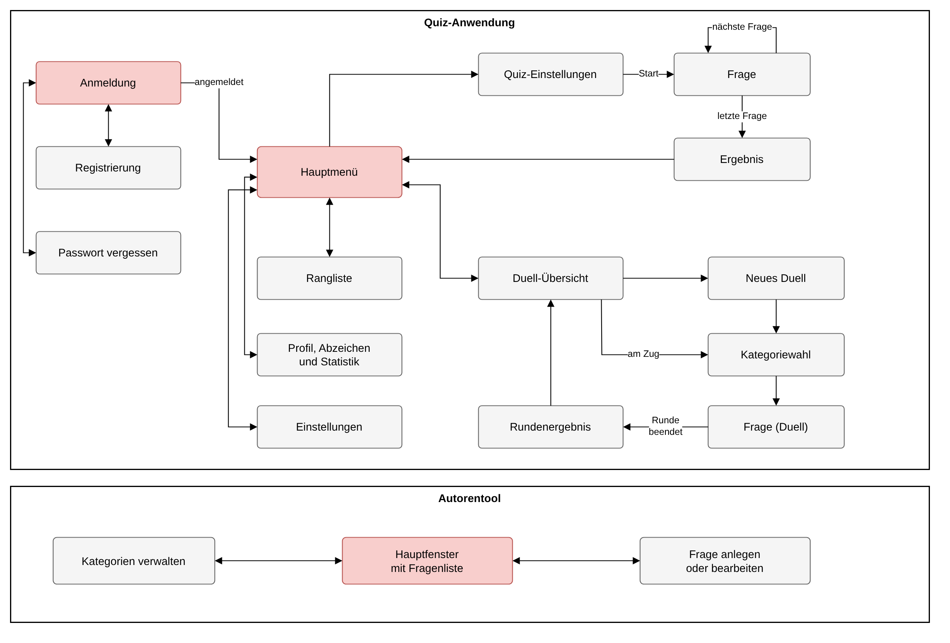
Abbildung 2: Dialogstruktur der Quiz-Anwendung und des Autorentools
Ein Einzelquiz führt über die Quiz-Einstellungen zu den Fragen und anschließend zum Ergebnis. Duelle werden über die Duell-Übersicht gestartet und fortgesetzt. Das Autorentool ist ein eigenes Programm, dessen Hauptfenster die Fragenliste zeigt.

Mock-ups
Die folgenden Mock-ups zeigen die wichtigsten Bildschirme im gewünschten Farbschema. Sie veranschaulichen Aufbau und Inhalt, die genaue Gestaltung kann sich bei der Umsetzung noch ändern. Weitere Bildschirme sind im Anhang abgebildet.
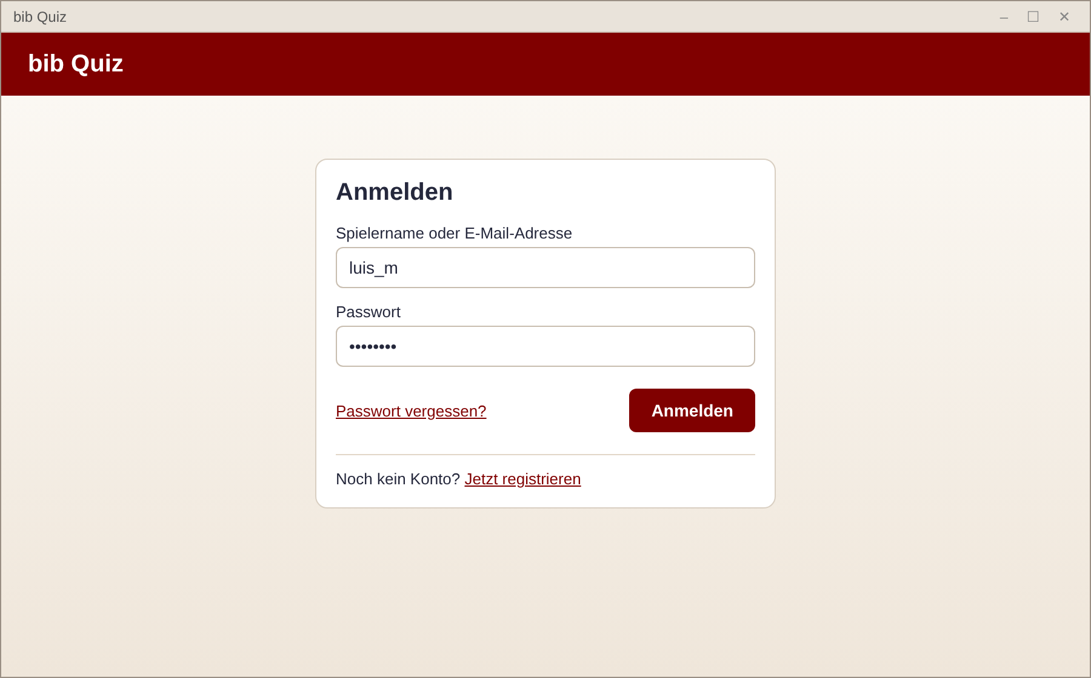
Abbildung 3: Mock-up der Anmeldung
Die Anmeldung ist bewusst schlicht gehalten. Spielername und E-Mail-Adresse werden im selben Feld akzeptiert (/LF40/), und die Wege zur Registrierung und zum Zurücksetzen des Passworts sind direkt sichtbar.
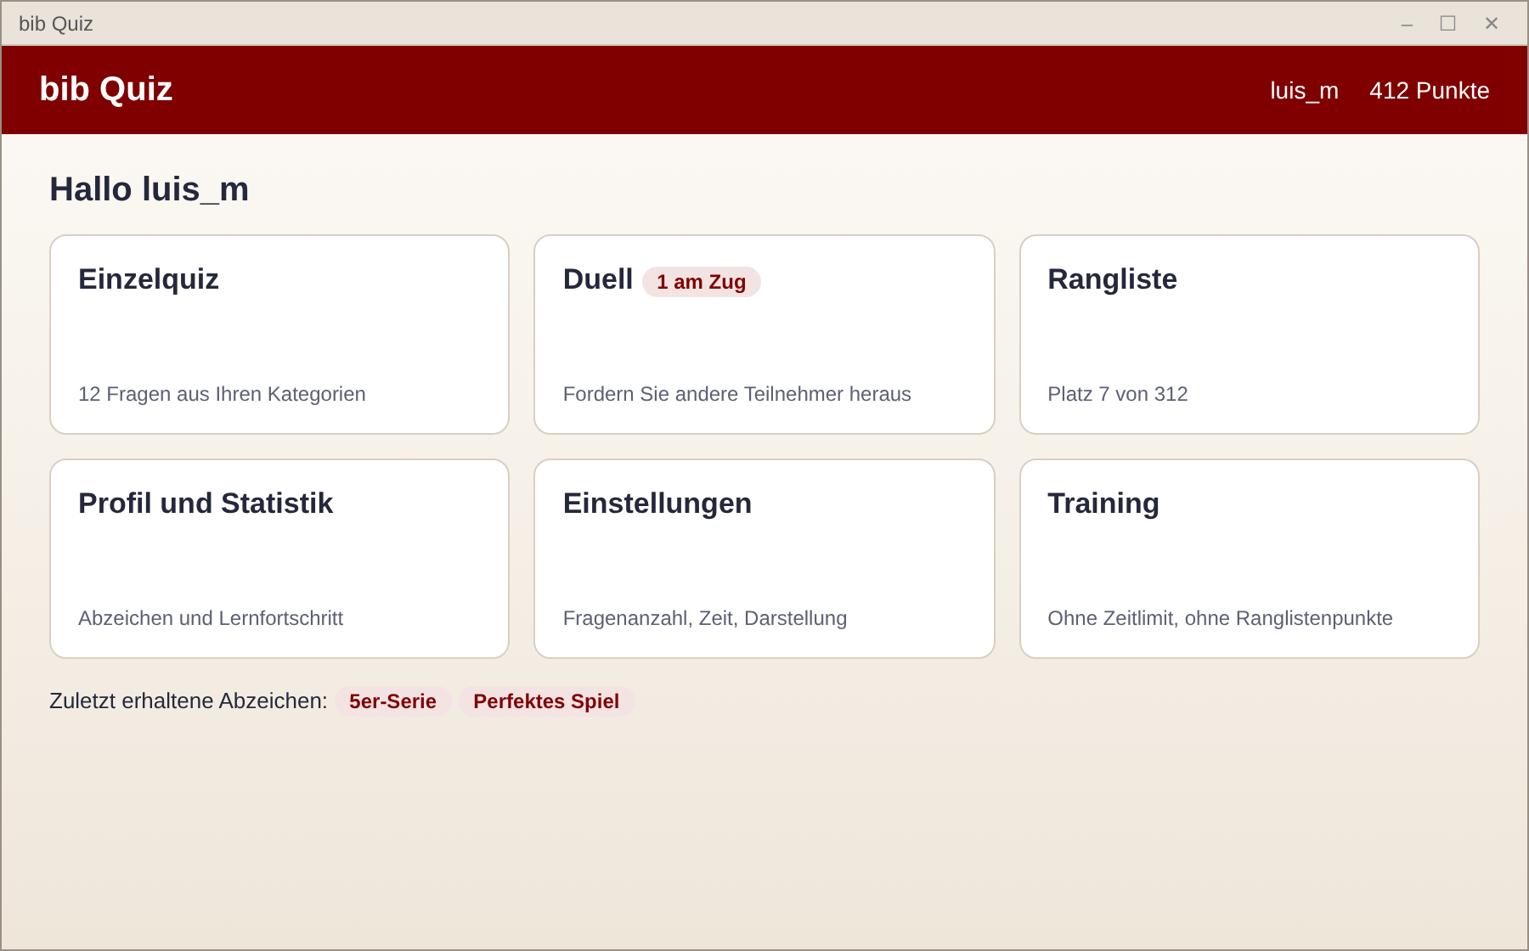
Abbildung 4: Mock-up des Hauptmenüs
Das Hauptmenü führt mit einem Klick zu allen Bereichen. Punktestand und Ranglistenplatz sind sofort sichtbar (/LF500/), und ein Hinweis zeigt an, wenn der Spieler in einem Duell am Zug ist.
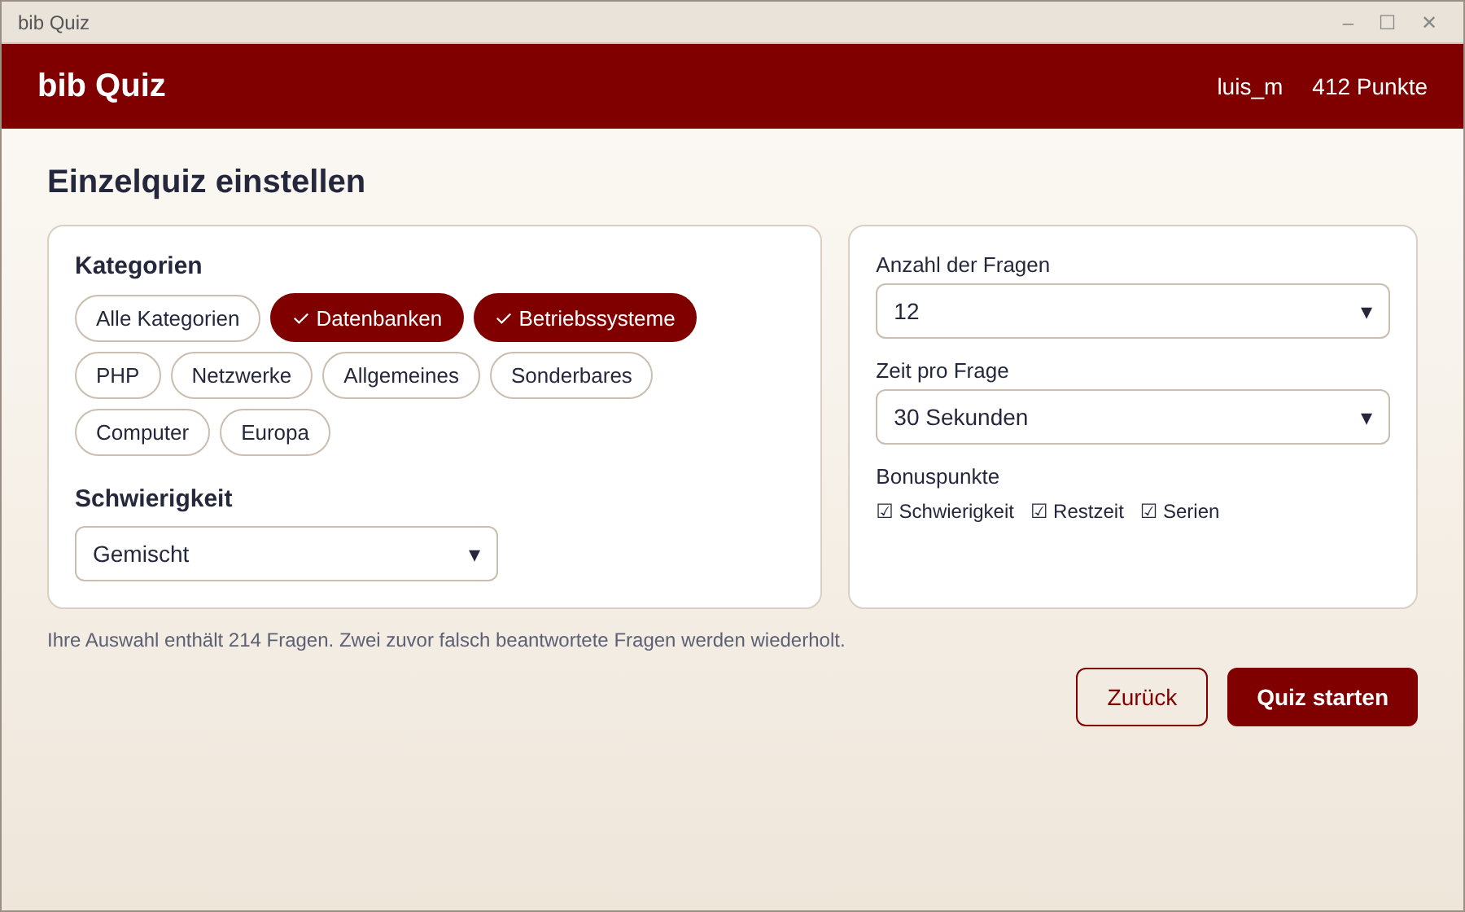
Abbildung 5: Mock-up der Quiz-Einstellungen
Vor dem Start wählt der Spieler Kategorien, Schwierigkeit, Fragenanzahl, Antwortzeit und Bonuspunkte (/LF110/, /LF180/). Ein Hinweis zeigt, wie viele Fragen die Auswahl enthält und wie viele Fragen wiederholt werden (/LF300/).
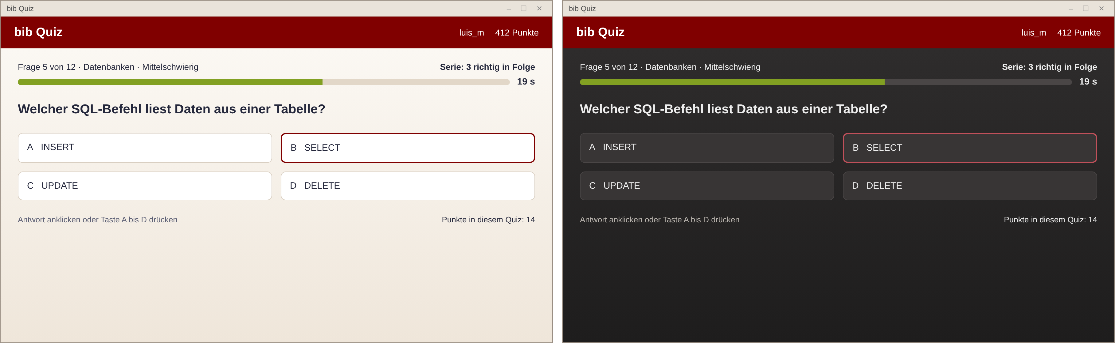
Abbildung 6: Mock-up einer Frage im hellen und im dunklen Modus
Die Fragenansicht zeigt Fortschritt, Kategorie, Schwierigkeit und die aktuelle Serie. Der Zeitbalken wechselt mit abnehmender Zeit seine Farbe, die Sekunden stehen zusätzlich daneben (/LF140/). Im dunklen Modus bleibt die Kopfzeile unverändert, Hintergrund und Text werden getauscht, und die Hervorhebung ist etwas heller, damit sie gut sichtbar bleibt.
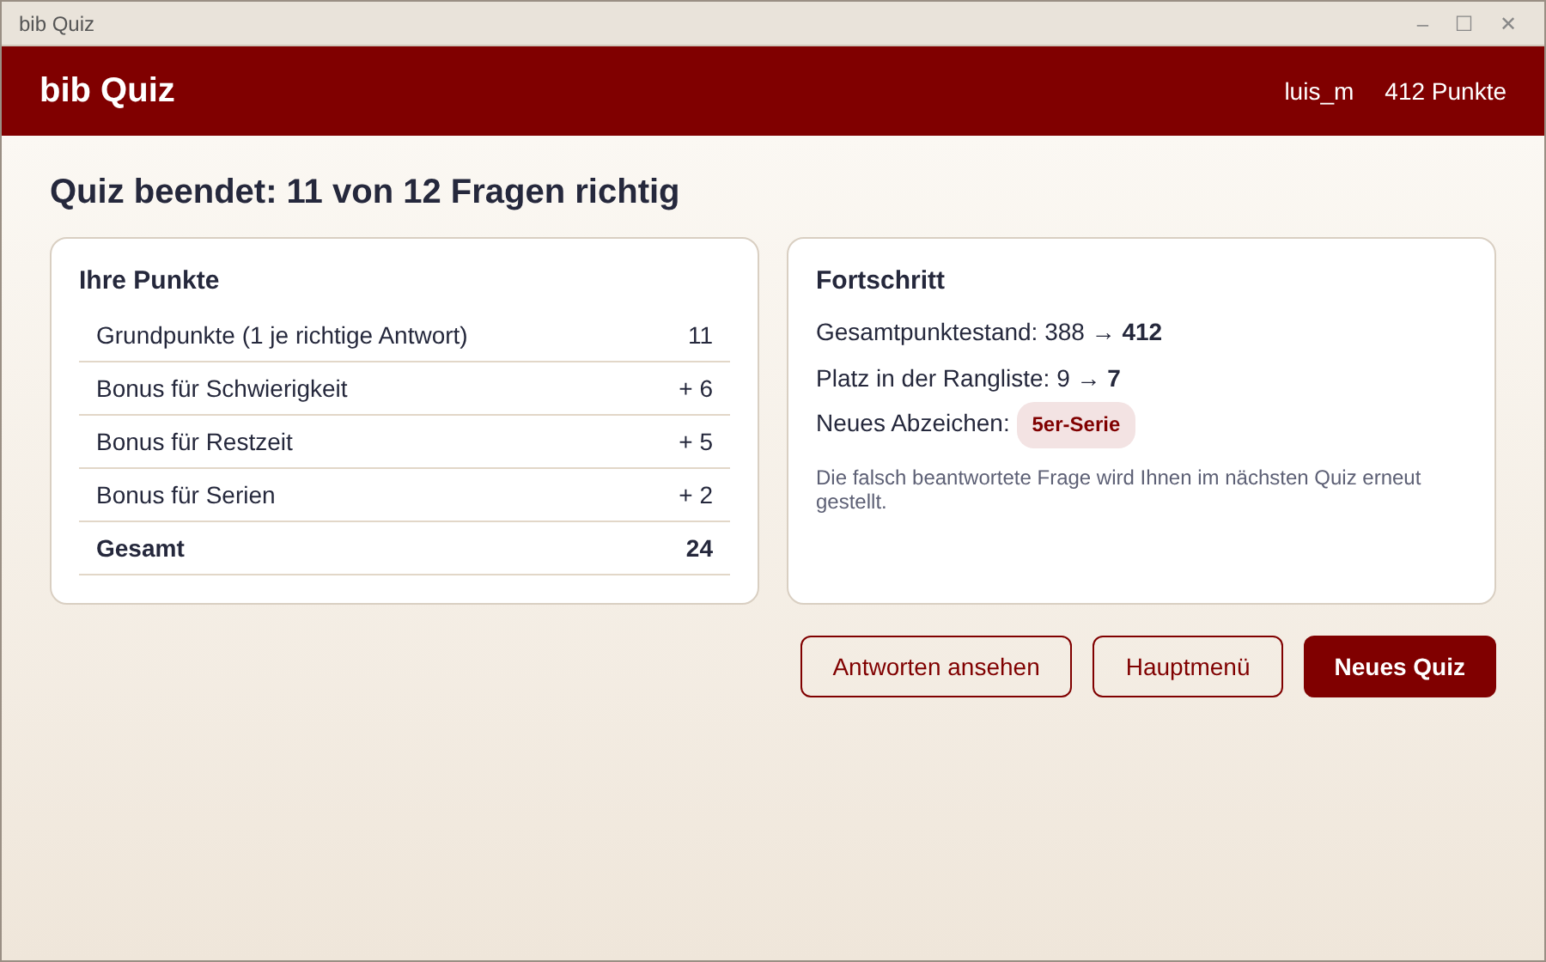
Abbildung 7: Mock-up des Ergebnisses
Das Ergebnis zeigt die Anzahl richtiger Antworten, die erhaltenen Punkte und den neuen Platz in der Rangliste (/LF170/). Die Aufschlüsselung nach Grundpunkten und Boni sowie die neuen Abzeichen sind Kann-Kriterien (/LF175/, /LF520/).
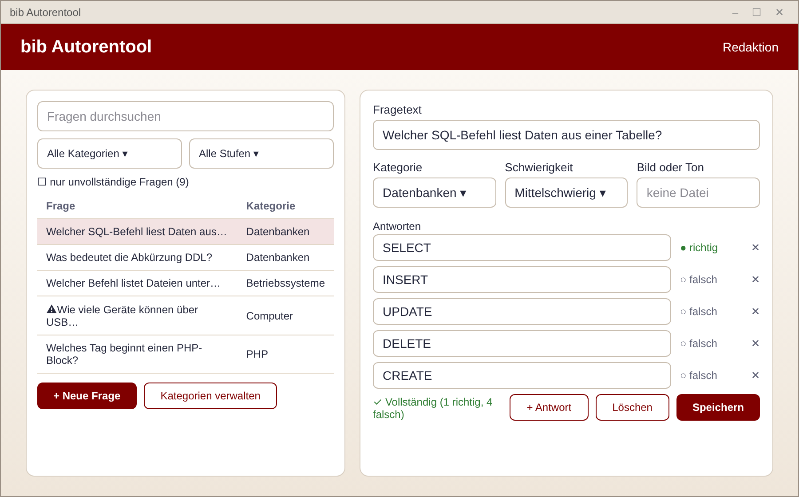
Abbildung 8: Mock-up des Autorentools
Das Autorentool zeigt links die durchsuchbare Fragenliste und rechts die gewählte Frage mit ihren Antworten (/LF610/ bis /LF650/). Unvollständige Fragen sind mit einem Warnsymbol markiert, und ein Hinweis unter den Antworten zeigt, ob die Frage gespeichert werden kann. Die Mock-ups und die Dialogstruktur machen die Anforderungen für alle Beteiligten anschaulich und helfen, Missverständnisse vor Beginn der Umsetzung zu erkennen.

Rahmenbedingungen und Abnahme
Zum Abschluss legt das Institut fest, in welcher Reihenfolge das Produkt entstehen soll und woran es erkennt, dass das Produkt seine Anforderungen erfüllt.

Zeitliche Rahmenbedingungen
Das Produkt wird in der Reihenfolge der Ausbaustufen entwickelt. Zuerst entstehen das Autorentool und die Ausbaustufe 1, denn ohne gepflegte Fragen und ohne Einzelquiz lässt sich nichts sinnvoll testen. Danach folgen die Sollkriterien mit der Lernfunktion und zum Schluss die Kannkriterien mit dem Duellmodus. Die genauen Termine legen Institut und Auftragnehmer gemeinsam fest. Nach jeder Ausbaustufe zeigt der Auftragnehmer den Stand, damit das Institut früh Rückmeldung geben kann.

Abnahmekriterien
Das Institut nimmt das Produkt ab, wenn die Kriterien in Tabelle 14 erfüllt sind. Sie werden gemeinsam mit dem Auftragnehmer an einem PC mit Windows 11 geprüft.
Tabelle 14: Abnahmekriterien
Nr. | Kriterium | Nachweis
1 | Alle Musskriterien aus Kapitel 3.2 sind umgesetzt. | Jede Muss-Funktion wird einmal vorgeführt.
2 | Ein neuer Nutzer kann sich registrieren, sein Konto bestätigen und sich anmelden. | Durchgang mit einer neuen E-Mail-Adresse. Die Mail kommt innerhalb von fünf Minuten an.
3 | Ein Teilnehmer ohne Vorkenntnisse startet ohne Hilfe ein Quiz. | Eine Testperson schafft es ohne Anleitung in höchstens zwei Minuten.
4 | Ein Quiz mit 12 Fragen läuft ohne Fehler durch, und die Punkte stimmen. | Die Punkte werden mit einer Berechnung nach Kapitel 13.1 verglichen.
5 | Die Wartezeiten aus /LL10/ werden eingehalten. | Bei 20 Antworten wird die Zeit bis zur Rückmeldung gemessen.
6 | Eine im Autorentool angelegte Frage erscheint im Spiel. | Neue Frage anlegen und in einem Quiz mit ihrer Kategorie spielen.
7 | Eine unvollständige Frage lässt sich nicht speichern. | Frage mit nur zwei falschen Antworten speichern.
8 | Es gibt keine bekannten Fehler, die die Nutzung einer Muss-Funktion verhindern. | Fehlerliste des Auftragnehmers

Soll- und Kannkriterien werden in derselben Weise geprüft, sobald sie umgesetzt sind. Fehlen sie, verhindert das die Abnahme nicht.

Ergänzungen
Dieses Kapitel enthält Festlegungen, die für einzelne Funktionen wichtig sind, aber den Lesefluss der vorherigen Kapitel unterbrochen hätten.

Berechnung der Bonuspunkte
Für eine richtige Antwort ergibt sich die Punktzahl aus dem Grundpunkt, multipliziert mit dem Faktor für die Schwierigkeit und dem Faktor für die Restzeit. Das Ergebnis wird auf ganze Punkte gerundet. Der Faktor für die Restzeit liegt zwischen 1,0 (Zeit fast abgelaufen) und 2,0 (sofort beantwortet). Ist der Bonus abgeschaltet oder wird im Trainingsmodus gespielt, beträgt er 1,0. Tabelle 15 zeigt die Faktoren für die Schwierigkeit.
Tabelle 15: Faktoren für die Schwierigkeitsgrade
Schwierigkeitsgrad | Faktor | Schwierigkeitsgrad | Faktor
Kind | 1,0 | Schwierig | 1,75
Jugendlicher | 1,0 | Sehr schwierig | 2,0
Sehr leicht | 1,0 | Für Experten | 2,5
Leicht | 1,25 | Kaum lösbar | 3,0
Mittelschwierig | 1,5

Beispiel: Ein Spieler beantwortet eine schwierige Frage richtig, als noch 15 von 30 Sekunden übrig sind. Er erhält 1 × 1,75 × 1,5 = 2,625 Punkte, gerundet also 3 Punkte.
Zusätzlich gibt es Serienboni: 2 Punkte für 3 richtige Antworten in Folge, weitere 3 Punkte bei 5 in Folge und weitere 5 Punkte bei 10 in Folge. Wer alle Fragen eines Quiz richtig beantwortet, erhält 10 Punkte für ein perfektes Spiel. Alle Faktoren und Boni kann das Institut später anpassen. Die Faktoren steigen mit der Schwierigkeit, damit Spieler, die sich an schwere Fragen wagen, in der Rangliste nicht benachteiligt sind.

Weitere Anforderungen
Außerdem gelten die folgenden Anforderungen, die keinem der vorherigen Kapitel eindeutig zuzuordnen sind:
- Die Anwendung ist vollständig in deutscher Sprache gehalten.
- Die Redakteure erhalten eine kurze schriftliche Anleitung zum Autorentool.
- Die vorhandenen Fragen zum Allgemeinwissen bleiben erhalten und können weiterhin gespielt werden.

Glossar
Tabelle 16 erklärt die Abkürzungen und die Begriffe, die in diesem Lastenheft eine besondere Bedeutung haben.
Tabelle 16: Abkürzungen und Fachbegriffe
Begriff | Erklärung
LF | Lastenheft-Funktion. Kennzeichnet eine Funktionsanforderung, zum Beispiel /LF10/.
LD | Lastenheft-Daten. Kennzeichnet eine Anforderung an gespeicherte Daten, zum Beispiel /LD10/.
LL | Lastenheft-Leistung. Kennzeichnet eine Leistungsanforderung, zum Beispiel /LL10/.
Abnahme | Prüfung durch den Auftraggeber, ob das Produkt die vereinbarten Anforderungen erfüllt.
Abzeichen | Auszeichnung für eine besondere Leistung, die im Profil des Spielers sichtbar ist.
Ausbaustufe | Abschnitt der Entwicklung mit einem festgelegten Funktionsumfang. Das Produkt hat drei Ausbaustufen.
Autorentool | Eigenes Programm, mit dem Redakteure Kategorien, Fragen und Antworten pflegen.
Bonuspunkte | Punkte, die zusätzlich zum Grundpunkt vergeben werden, etwa für schwierige Fragen oder schnelle Antworten.
Darstellungsmodus | Helle oder dunkle Farbgebung der Oberfläche.
Duell | Spiel zwischen zwei Teilnehmern, die abwechselnd dieselben Fragen beantworten.
Duellkönig-Tabelle | Begriff aus dem Briefing für die Rangliste aller Spieler nach den Punkten aus Duellen. In der Anwendung heißt sie „Duell-Rangliste“.
Gamification | Einsatz von Spielelementen wie Punkten und Ranglisten außerhalb von Spielen, hier zur Unterstützung des Lernens.
Grundpunkt | Ein Punkt, den es für jede richtige Antwort gibt.
Kategorie | Themenbereich, dem jede Frage zugeordnet ist, zum Beispiel „Datenbanken“.
Mock-up | Entwurf eines Bildschirms, der Aufbau und Inhalt zeigt, bevor er umgesetzt wird.
Perfektes Spiel | Quiz, in dem alle Fragen richtig beantwortet wurden.
Redakteur | Mitarbeiter oder Dozent des Instituts, der Lerninhalte im Autorentool pflegt.
Runde | Teil eines Duells, in dem beide Spieler dieselben Fragen einer Kategorie beantworten.
Serie | Mehrere richtige Antworten direkt hintereinander.
Trainingsmodus | Einzelquiz ohne Zeitlimit, dessen Punkte nicht in die Rangliste eingehen.

Anhang: Weitere Mock-ups
Die folgenden Mock-ups ergänzen Kapitel 11.3 um weitere Bildschirme. Sie zeigen die Registrierung, die Rangliste und die Bildschirme des Duellmodus.
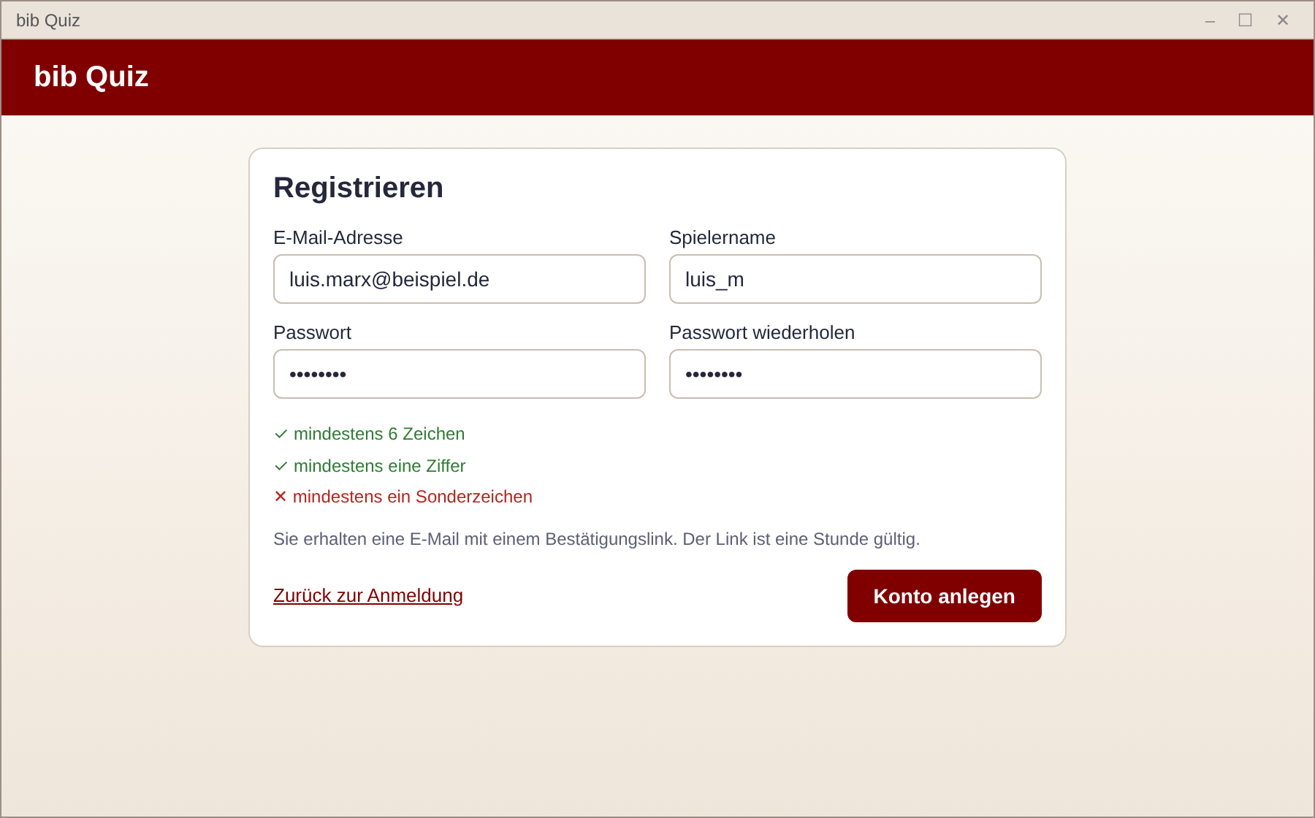
Abbildung 9: Mock-up der Registrierung
Während der Eingabe zeigt die Registrierung, welche Passwortregeln bereits erfüllt sind (/LF20/). Der Hinweis auf die Bestätigungsmail erklärt, warum das Konto nicht sofort nutzbar ist (/LF30/).
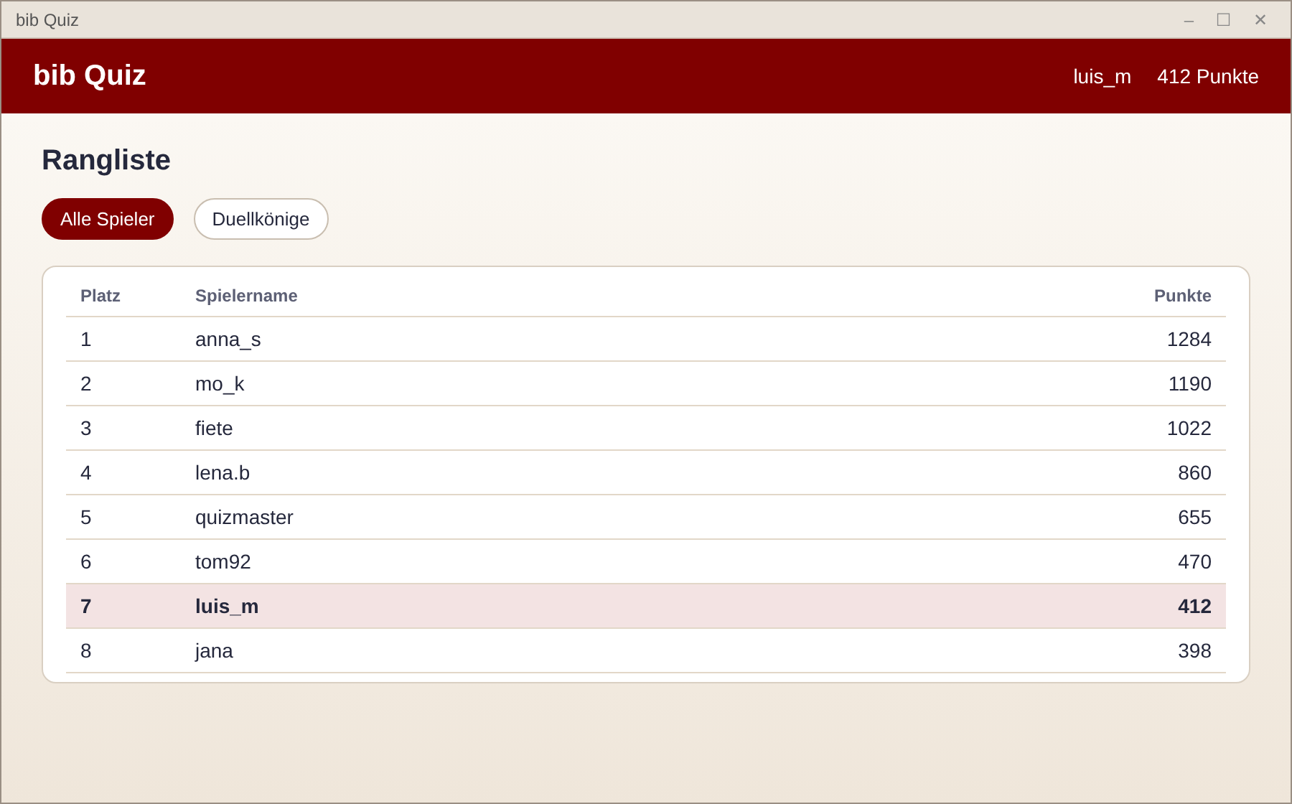
Abbildung 10: Mock-up der Rangliste
Die Rangliste lässt sich zwischen der Tabelle aller Spieler und der Duell-Rangliste umschalten (/LF500/, /LF510/). Der eigene Eintrag ist farbig hervorgehoben.
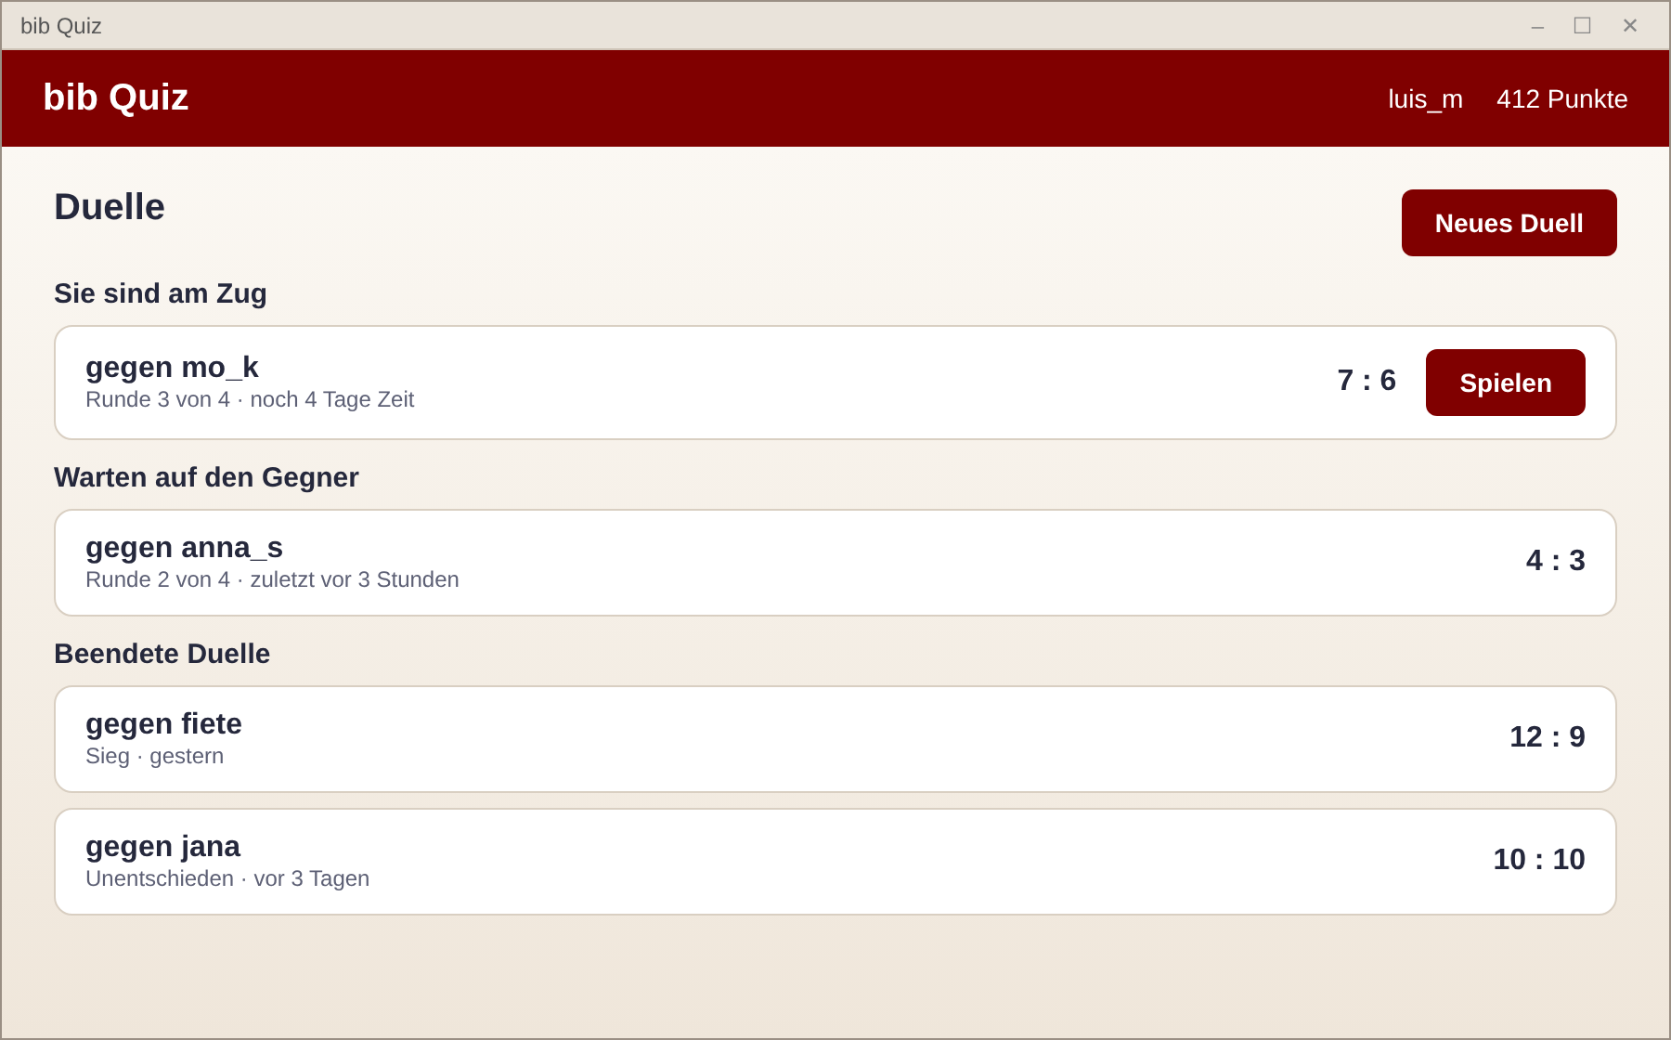
Abbildung 11: Mock-up der Duell-Übersicht
Die Duell-Übersicht ordnet die Duelle danach, wer am Zug ist, und zeigt Spielstand und verbleibende Frist (/LF450/, /LF460/).
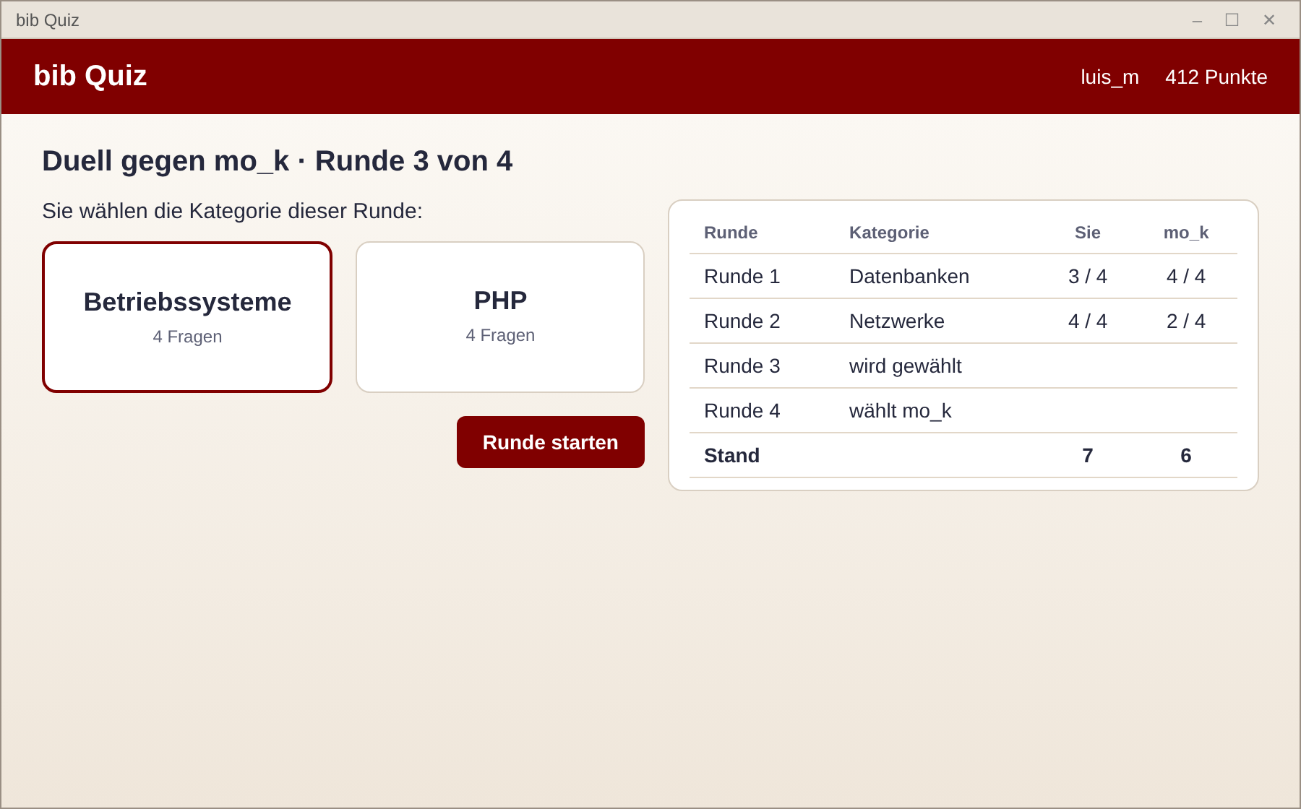
Abbildung 12: Mock-up der Kategoriewahl im Duell
Vor jeder Runde wählt der Spieler, der an der Reihe ist, eine von zwei Kategorien (/LF420/). Rechts ist der bisherige Verlauf des Duells zu sehen.

